不 符 合 项 报 告
审核领域及类型 | ■QMS □50430■EMS■OHSMS□FSMS □HACCP  □初审□第( )阶段审核■再认证□监督（）次□证书转换□特殊审核□其他
受审核方 | 林克斯智能系统（成都）有限公司 | 陪同人员 | 张涵
受审核部门 | 销售技术服务部 | 预计整改完成日期 | 2022年10月25日
不符合事实描述:

公司将销售服务过程确定为特殊过程。但未能出示2022年度对该过程进行了特殊过程确认的记录。不符合标准要求。

上述事实不符合：■GB/T 19001:2016 idt ISO 9001:2015标准 8.5.1 条款 “组织应在受控条件下进行生产和服务提供。适用时，受控条件应包括：f)若输出结果不能由后续的监视或测量加以验证，应对生产和服务提供过程实现策划结果的能力进行确认，并定期再确认。”相关要求
□GB/T 50430-2017标准 条款:
□ GB/T 24001-2016 idt ISO 14001:2015标准 条款
□GB/T 45001-2020 idt ISO45001：2018标准 条款相关要求

不符合性质：□严重 ■一般
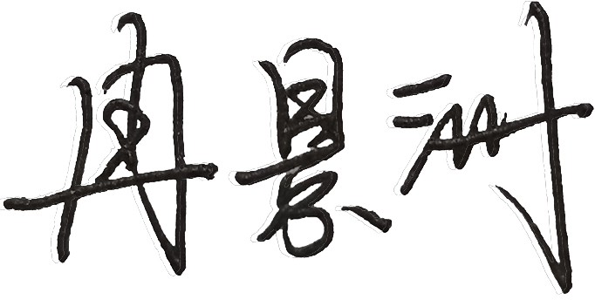
审核员： 审核组长： 受审核方代表：
日 期：2022年10月19日 日 期：2022年10月19日 日 期：2022年10月19日
纠正措施验证（包括验证的主要内容和结果）

审核员： 日期：
不符合项纠正措施表
不符合项事实摘要：

纠正情况：

原因分析：

纠正措施：

预定完成日期：
举一反三检查情况：

受审核方纠正措施有效性的验证：

验证人： 日期：
受审核方代表： 日期:

